TEMAT KOMPLEKSOWY: POZNAJEMY ZAWODY – STRAŻAK
1. Temat: Kim jest strażak?
Cel ogólny: Kształtowanie pojęcia „strażak”
Cele szczegółowe:
Dziecko:
– wie, jak wygląda strój bojowy strażaka,
– potrafi wymienić elementy ubioru strażaka,
– orientuje się, na czym polega praca strażaka,
– rozumie znaczenie pracy strażaków

a) Wysłuchanie opowiadania pt. „Wybuchł pożar – wzywamy straż pożarną”.
,, Pewnego popołudnia Jacek i Agatka zostali sami w domu, ponieważ rodzice musieli na chwilę wyjść. Dzieci bawiły się zgodnie, gdy ich uwagę przykuł dym wydostający się z okien sąsiedniego budynku.
- Jacku! Trzeba coś zrobić
– krzyknęła Agatka
– już wiem! Dodała po chwili namysłu. Pamiętasz, ostatnio na zajęciach w przedszkolu nasza pani mówiła, co należy zrobić w takiej sytuacji.
- Tak pamiętam!
– odpowiedział Jacek.
Trzeba zadzwonić po straż pożarną.
Tak też zrobili. Agatka szybko przyniosła telefon, wystukała numer i udzieliła odpowiedzi panu, którego głos słyszała w słuchawce. Pan prosił o wyjaśnienie, co się stało, o podanie dokładnego adresu i numeru telefonu Agatki. Straż pożarna przyjechała bardzo szybko i opanowała sytuację. Kiedy rodzice wrócili do domu, dzieci opowiedziały im całą historię, a oni stwierdzili, że są bardzo dumni z takich dzieci, bo dzięki Jackowi i Agatce udało się szybko ugasić pożar. Co najważniejsze nikomu nic się nie stało. Po ugaszeniu pożaru strażacy dziękowali dzieciom za ich szybką i prawidłową reakcję i gratulowali odwagi”.

b) Rozmowa z dziećmi na temat wydarzeń kierowana pytaniami rodzica:
- Czy pamiętacie o czym Agatka przypomniała Jackowi?
- Czy dzieci zachowały się prawidłowo?
- Co zrobili Jacek i Agatka?
- Jak waszym zdaniem mogła się ta historia zakończyć, gdyby w porę nie przyjechała straż pożarna?
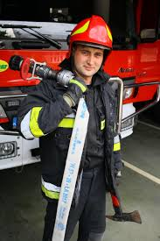
c) Strażak- oglądanie ilustracji

- Po czym poznamy strażaka?
Mają na głowie kask i mają sikawkę. Jest wóz.
Strażacy, którzy wyjeżdżają, do pożaru, zakładają na siebie specjalny strój. Muszą ubrać się w kombinezon. Zakładają rękawiczki i buty, a na głowę kominiarkę i hełm.
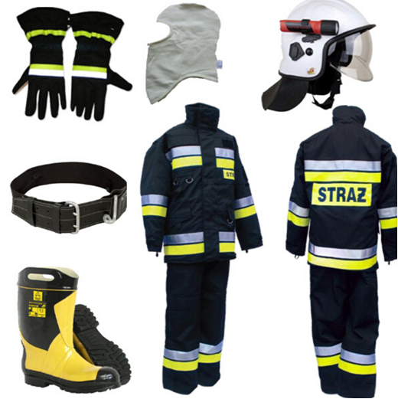
Rodzic wskazuje na obrazku strażaka i nazywa części jego ubrania (hełm, buty…)
Dlaczego muszą być tak ubrani? Jest im gorąco. Muszą uważać, żeby się nie sparzyć. Może im coś spaść na głowę. Tak, hełmy, które noszą, chronią ich głowy w czasie akcji. Zobaczcie: co strażak ma na kurtce i spodniach? Paski. Tak, na stroju strażaka są pasy, które świecą. Do czego są potrzebne strażakom te pasy? Żeby było ich widać. One świecą. Te pasy są po to, by strażak był widoczny
JAKI SPRZĘT ZNAJDUJE SIĘ WOZACH STRAŻACKICH?
Skuteczność każdej akcji ratunkowej lub gaśniczej, zależy od umiejętności strażaków, ale przede wszystkim od wyposażenia wozu strażackiego. Wyposażenie uniwersalne i specjalistyczne
W każdym pojeździe strażackim musi się znaleźć w pierwszej kolejności wysokiej jakości sprzęt do gaszenia pożarów: różnego rodzaju węże (tłoczone oraz ssawne), działka (proszkowe, pianowe, wodne itp.) siodełka wężowe, wytwornice pianowe, generatory lekkiej piany, klucze do wszelkich łączników czy hydrantów, podnośniki, drabiny oraz wyważarki do drzwi.
Niezwykle istotnym elementem wyposażenia wozu są również pompy pożarnicze, w tym autopompy (trwale zamontowane w pojeździe), turbopompy (napędzane turbiną wodną), motopompy (wyposażone w napęd ze zbiornikiem na paliwo), motopompy pływające (z napędem i pływakiem do utrzymywania urządzenia na powierzchni wody), a ponadto – pompy do wypompowywania cieczy oraz usuwania szlamu i innych niebezpiecznych substancji.
Do niezbędnego wyposażenia zaliczamy również sprzęt podręczny każdego strażaka, obejmujący rękawice, kask, ubranie robocze (ognio- i żaroodporne) oraz drobne narzędzia (np. klucze, latarki czy przecinacze). Do wypadków drogowych przydają się natomiast nożyco-rozpieracza. Poza tym, istotną rolę odgrywają bez wątpienia gaśnice proszkowe, pianowe i śniegowe, a także agregaty i koce. Obok wymienionych sprzętów w wozach znajdują się aparaty tlenowe, pasy szybkiego ratowania, pilarki do drewna, siekiery i młotki.
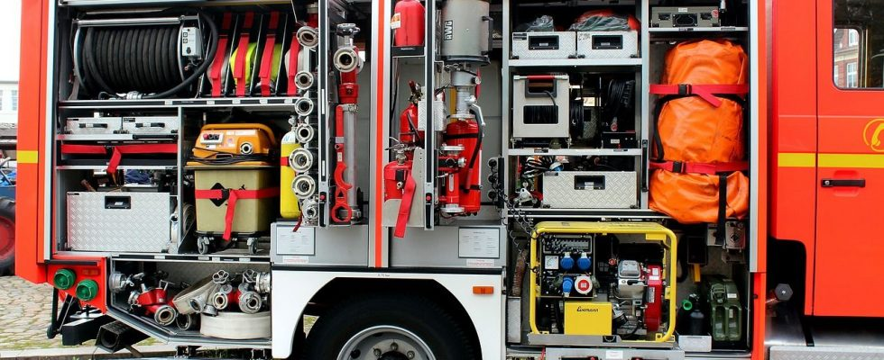
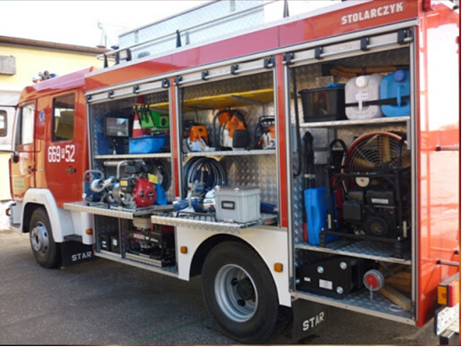

Mamy tu strażaka, który musi jechać do pożaru i nie wie, w co będzie mu potrzebne. Wytnijcie napisy i przyklejcie we właściwe miejsce a następnie pokolorujcie.

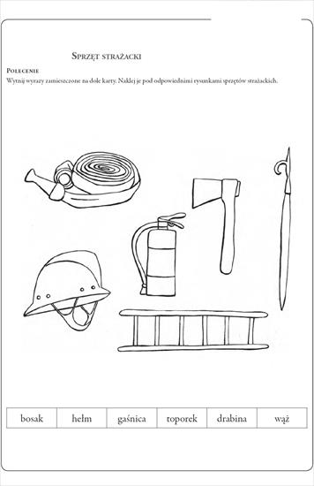

DOATKOWO:
- Zapraszamy do obejrzenia prezentacji: Strażak i jego praca w załączniku.
- Narysujcie po śladach strażaka- załącznik pdf
- Zaprowadźcie strażaka do ognia, by go ugasił. Załącznik pdf
- A może też zostaniecie strażakami?

